Лекция 10: Стандарты IEEE 802.15.3 и IEEE 802.15.4; Zigbee, Z‑Wave, LoRa
Длительность: 1,5–2 академических часа.

1. Цели занятия
• Понять различия между HR‑WPAN (IEEE 802.15.3) и LR‑WPAN (IEEE 802.15.4) и их область применения.
• Разобрать стеки и экосистемы: Zigbee/Thread (на 802.15.4), а также самостоятельные Z‑Wave и LoRa/LoRaWAN.
• Научиться выбирать технологию по требованиям дальности, энергии, полосы, пропускной способности, задержки и безопасности.
• Получить практический чек-лист развертывания локальных IoT‑сетей и интеграции со шлюзом/облаком.

2. Обзор и место в экосистеме
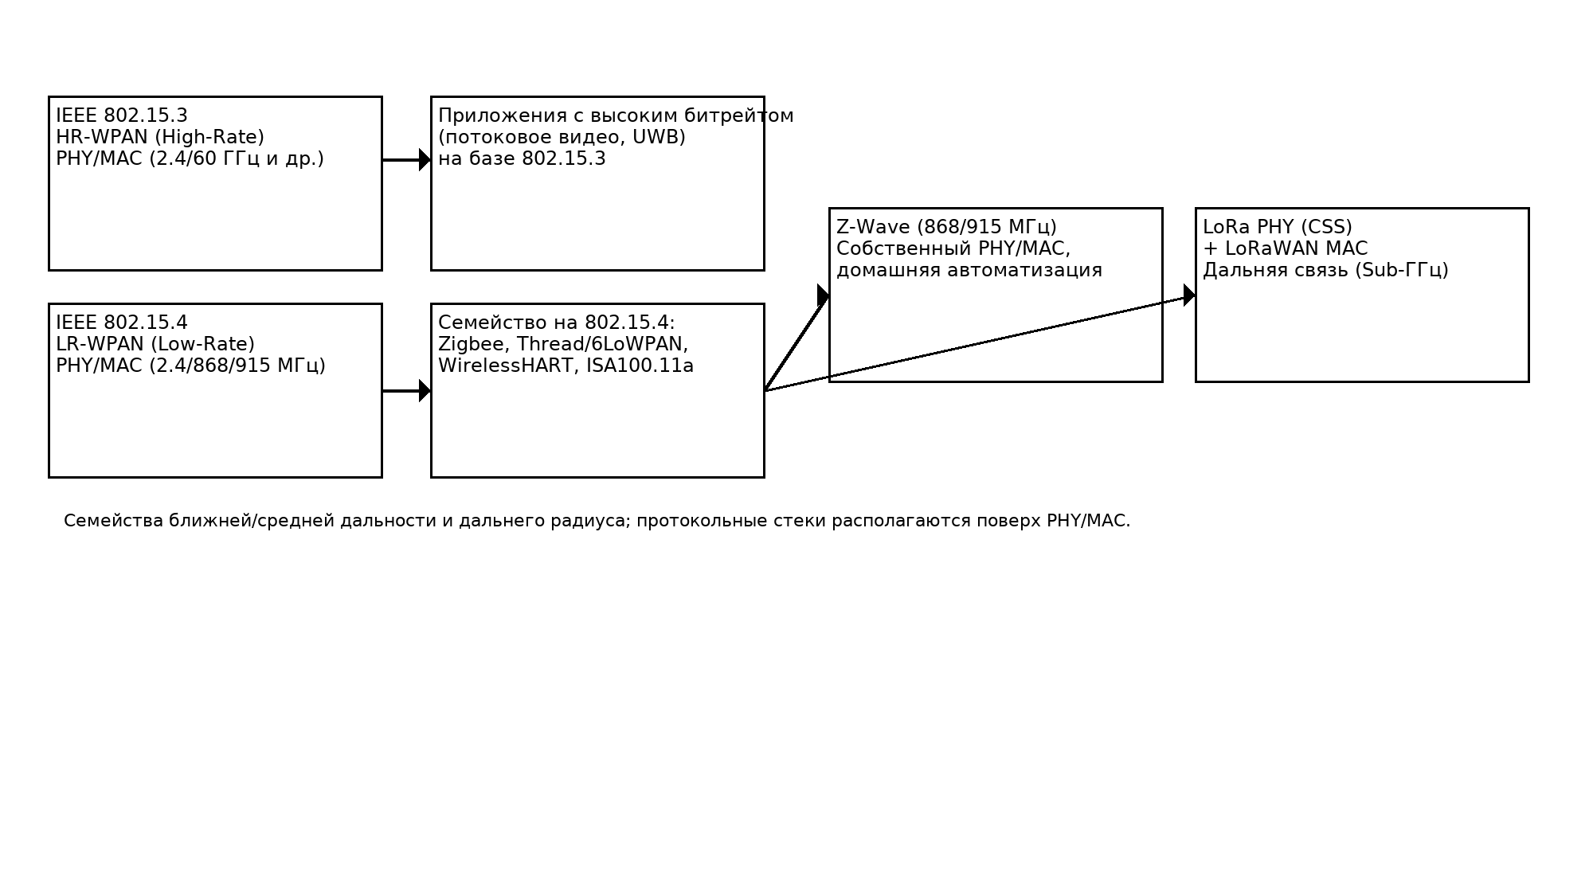
Рис. 1. Расположение семейств: 802.15.3 (высокий битрейт), 802.15.4 (низкий битрейт), Zigbee/Thread поверх 802.15.4, автономные Z‑Wave и LoRa/LoRaWAN.

3. IEEE 802.15.3 (HR‑WPAN)
• Назначение: высокие скорости на малых расстояниях (потоки AV, UWB/60 ГГц варианты).
• Топология: Piconet под управлением PNC (Piconet Coordinator).
• Характеристики: TDMA/суперфреймы, QoS для мультимедиа; энергозатраты выше, чем у LR‑WPAN.
• Применения: беспроводные док-станции, камеры/VR на 60 ГГц (WirelessHD)/UWB‑сценарии, цеховые терминалы с высокими скоростями.

4. IEEE 802.15.4 (LR‑WPAN)
• Назначение: малые скорости/энергозатраты; датчики/актуаторы с долгой батареей.
• Диапазоны: 2.4 ГГц (16 каналов), 868/915 МГц (регионально). PHY: DSSS/О‑QPSK и др.
• Топологии: звезда, дерево, mesh (через вышестоящие стеки). MAC: CSMA/CA, опциональный GTS.
• Безопасность: AES‑CCM на уровне MAC; вышестоящие протоколы добавляют распределение ключей.
• Строительные блоки для: Zigbee, Thread/6LoWPAN, WirelessHART, ISA100.11a.

5. Zigbee (поверх 802.15.4)
• Роли: Coordinator, Router, End Device; профили приложений ZCL (освещение, датчики, HVAC и т. п.).
• Топологии: дерево/mesh; маршрутизация AODV‑подобная; спящие конечные устройства с буферизацией у родителя.
• Безопасность: сети и ссылки с ключами, специфика ввода в эксплуатацию; новые профили — Zigbee 3.0.
• Применения: умный дом/здание/промышленность, освещение, счетчики (AMI), управление энергией.

6. Thread и 6LoWPAN (кратко)
• IPv6 по 802.15.4 (6LoWPAN фрагментация/сжатие), mesh, Border Router для выхода в IP; основа для Matter.
• Когда нужен нативный IP‑уровень, выбирают Thread вместо Zigbee.

7. Z‑Wave
• Собственный PHY/MAC на суб‑ГГц (868/915 МГц), более устойчивый indoor, меньше интерференции с Wi‑Fi.
• Топология: mesh; роли контроллера и узлов; S2‑безопасность, NWI/NWE‑процедуры включения.
• Применения: домашняя автоматизация, охрана, HVAC; обширная совместимость между устройствами.

8. LoRa / LoRaWAN
• PHY: Chirp Spread Spectrum с высокой чувствительностью; классы устройств A/B/C.
• LoRaWAN: звезда через шлюзы; сети уровня оператора/кампуса, ADR, duty‑cycle; длинные дистанции и очень низкая энергия.
• Применения: счетчики, сельское хозяйство, кампусы, городские датчики с редкой телеметрией.

9. Сравнительная таблица (усреднённые ориентиры)
Технология | Диапазон | Скорость | Дальность | Топология | Энергия | Типичные кейсы
802.15.3 | 2.4/60 ГГц | десятки Мбит/с+ | метры‑десятки м | piconet/TDMA | выше | видео/AV, VR, док‑станции
802.15.4 | 2.4/868/915 | десятки‑сотни кбит/с | десятки‑сотни м | звезда/mesh | низкая | сенсоры/актуаторы
Zigbee | 2.4/868/915 | до ~250 кбит/с | 50–150 м (mesh) | mesh/дерево | низкая | освещение/дом/пром
Z‑Wave | 868/915 | ~100 кбит/с | 50–100 м indoor | mesh | низкая | дом/охрана/HVAC
LoRaWAN | Sub‑ГГц | 0.3–50 кбит/с | км (outdoor) | звезда через шлюз | очень низкая | счётчики/кампусы/агро

10. Коэкзистенция и регуляторные вопросы
• 2.4 ГГц: совместное использование с Wi‑Fi/Bluetooth — канальное планирование, ограничение мощности, ретраи и короткие кадры.
• Sub‑ГГц: ограничения duty‑cycle/ERP, региональные планы каналов; учёт узкополосных помех и медленных скоростей.
• LoRaWAN: контроль плотности шлюзов, ADR и планирование SF, избегание коллизий в uplink.

11. Безопасность
• 802.15.4: AES‑CCM на MAC; Zigbee/Thread добавляют ключевое управление/комиссионирование.
• Z‑Wave: S2 (Elliptic Curve Diffie‑Hellman, аутентификация включения).
• LoRaWAN: ключи AppKey/NwkKey, сеансовые ключи; безопасное комиссионирование (OTAA предпочтительнее ABP).

12. Проектирование шлюза и интеграции
• Радиочасти: многодиапазонные антенны, малошумящие тракт/фильтры, PoE/резерв питания.
• ПО: переводчики протоколов (Zigbee2MQTT, OpenZWave, LoRa Server/ChirpStack), брокер MQTT/HTTP API, VPN, мониторинг.
• Надёжность: локальный буфер, перезапуск, watchdog, журналирование и дашборды.

13. Лабораторная работа (2 часа)
1) Собрать Zigbee‑кластер (координатор+2 узла), замерить задержку/потери при разных каналах (соседство с Wi‑Fi).
2) Поднять LoRaWAN‑шлюз (эмулятор/ChirpStack), отправить 100 uplink‑сообщений при разных SF и оценить успешность/время доставки.
3) Сравнить энергопотребление узлов Zigbee vs Z‑Wave для одного сценария датчика (по логам/моделям).
Отчёт: таблицы KPI, графики, канальный план и рекомендации.

14. Контрольные вопросы
• Чем HR‑WPAN (802.15.3) принципиально отличается от LR‑WPAN (802.15.4)?
• Когда выбирать Zigbee/Thread, а когда Z‑Wave?
• В чём физические плюсы LoRa (CSS) и ограничения LoRaWAN по MAC?
• Как строить канальный план в 2.4 ГГц при насыщенном Wi‑Fi?
• Какие меры безопасности обязательны при вводе устройств в сеть?

15. Чек‑лист выбора технологии
Требуемая дальность/проникновение; профиль энергии и батарея; скорость/частота сообщений; наличие шлюзов/экосистемы; регуляторные ограничения; безопасность; бюджет и TCO.

